3. Zemědělské subjekty v IŠZ 2020 v rozdělení do kvartilů

Zemědělské subjekty v kvartilech podle výměry obhospodařované zemědělské půdy

Rozdělíme-li zemědělské subjekty zapojené do Integrovaného šetření v zemědělství 2020 do kvartilů podle jejich výměry obhospodařované zemědělské půdy, na každý z nich připadá přibližně 7 230 subjektů. Subjekty v prvním kvartilu mají průměrnou výměru 1,5 ha, ve druhém kvartilu 9,2 ha, ve třetím kvartilu 31,3 ha a ve čtvrtém kvartilu 441,3 ha.
Zemědělské subjekty v prvním kvartilu obhospodařují pouze 0,3 % výměry zemědělské půdy, 0,2 % orné půdy a 0,3 % trvalých travních porostů; chmelnice neobhospodařuje žádný z nich. Větších podílů na celkové výměře dosahují tyto subjekty v případě vinic (13,2 %) a ovocných sadů (6,5 %). Naproti tomu subjekty ve čtvrtém kvartilu obhospodařují 91,3 % zemědělské půdy, 94,6 % orné půdy, 93,9 % chmelnic a 84,3 % trvalých travních porostů, zatímco jejich podíl na výměře vinic činí 56,5 % a podíl na výměře ovocných sadů 59,8 %. Pro všechny zmíněné kultury platí, že subjekty ve třetím kvartilu zaujímají vždy druhý nejvyšší podíl na celku a subjekty ve druhém kvartilu třetí nejvyšší podíl; jedinou výjimkou z tohoto pravidla jsou vinice, jichž je ve druhém kvartilu o jedno procento méně než v prvním kvartilu.

Graf 27: Podíly kultur v kvartilech - zemědělské subjekty celkem
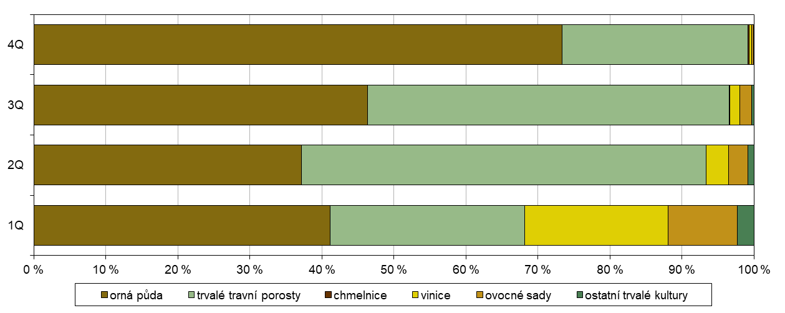

Pro vybrané plodiny pěstované na orné půdě opět platí, že jejich podíl na celkových výměrách je v subjektech z prvního kvartilu nejmenší a směrem k subjektům ze čtvrtého kvartilu roste. Podíly ploch brambor a zeleniny v prvních třech kvartilech jsou však vyšší, než odpovídající podíly orné půdy, a lze tedy říci, že jejich pěstování se menší zemědělské subjekty věnují více než jiným druhům plodin.
Stavy skotu v jednotlivých kvartilech výrazně korespondují s výše uvedeným rozdělením obhospodařované zemědělské půdy. Na subjekty z prvního kvartilu připadá 1,2 % celkových stavů skotu, 0,2 % dojených krav a 0,7 % ostatních krav. Naopak subjekty ze čtvrtého kvartilu chovají 90,8 % skotu, přičemž pro dojené krávy je to 98,2 % a pro ostatní krávy 83,6 %. Podobně je tomu v chovu ovcí, které patří z 6,2 % subjektům z prvního kvartilu a z 38,2 % subjektům ze čtvrtého kvartilu. Subjekty ze třetího kvartilu jsou jak pro skot, tak pro ovce opět na druhém místě a subjekty z druhého kvartilu na třetím místě, ačkoli v chovu ovcí se třetí kvartil liší od čtvrtého pouze necelými pěti procenty. Poněkud odlišná je situace v chovu koz, jemuž se ve větší míře věnují menší subjekty a podíly jejich stavů v kvartilech jsou poměrně vyrovnané. Subjekty v prvním kvartilu chovají 21,2 % koz, subjekty ve čtvrtém kvartilu 26,9 % a nejvíce, 28,0 %, jich připadá na subjekty ve třetím kvartilu.
Zcela jiné poměry panují v chovu prasat a drůbeže, na němž se zásadní měrou podílejí zemědělské subjekty hospodařící bez půdy, a tudíž spadající do prvního kvartilu. Ačkoli nejvíce prasat (47,3 %) chovají subjekty ze čtvrtého kvartilu, na subjekty z prvního kvartilu jich připadá jen o málo méně (42,9 %). Obdobně nejvíce chovných prasnic najdeme v subjektech ze čtvrtého kvartilu (47,5 %) a po nich v subjektech z prvního kvartilu (43,0 %). V chovu drůbeže pak naprosto převažují subjekty z prvního kvartilu (60,5 % stavů) nad subjekty ze čtvrtého kvartilu (26,3 %); pro slepice jsou tyto poměry 65,3 % stavů v subjektech v prvním kvartilu a jen 16,6 % v subjektech ve čtvrtém kvartilu, pro kuřata na výkrm 57,2 % stavů v subjektech z prvního kvartilu a 34,9 % v subjektech ze čtvrtého kvartilu.

Graf 28: Hospodářská zvířata v kvartilech - zemědělské subjekty celkem
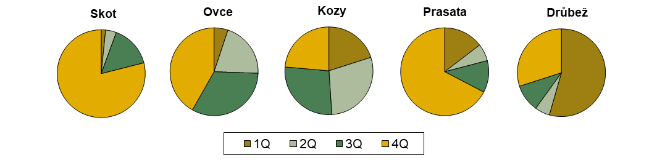

Pracující v zemědělství jsou nepřekvapivě nejvíce soustředěni v subjektech ze čtvrtého kvartilu (64,5 % osob), na druhém místě jsou však subjekty z prvního kvartilu (14,0 %). Podobné poměry platí jak pro pravidelně zaměstnané (59,5 % ve čtvrtém kvartilu a 15,6 % v prvním kvartilu), tak pro nepravidelně zaměstnané (77,3 % ve čtvrtém kvartilu a 10,7 % v prvním kvartilu). Podíl pravidelně zaměstnaných pracujících na celkovém počtu je nejvyšší ve druhém kvartilu (83,4 %) a nejnižší ve čtvrtém kvartilu (65,0 %).

Subjekty fyzických osob v kvartilech podle výměry obhospodařované zemědělské půdy

Na jeden kvartil podle výměry obhospodařované zemědělské půdy připadá přibližně 6 160 subjektů fyzických osob šetřených v IŠZ 2020. Subjekty v prvním kvartilu mají průměrnou výměru 1,2 ha, ve druhém kvartilu 7,7 ha, ve třetím kvartilu 22,8 ha a ve čtvrtém kvartilu 137,5 ha.
Zemědělské subjekty v prvním kvartilu obhospodařují pouze 0,7 % výměry zemědělské půdy, 0,5 % orné půdy a 0,4 % trvalých travních porostů; chmelnice neobhospodařuje žádný z nich. Většího podílu na celkové výměře dosahují tyto subjekty v případě ovocných sadů (11,1 %) a jejich podíl na výměře vinic je ze všech kvartilů největší, a to 29,3 %. Naproti tomu subjekty ve čtvrtém kvartilu obhospodařují 81,3 % zemědělské půdy, 86,4 % orné půdy, 75,2 % trvalých travních porostů a 88,9 % chmelnic, zatímco jejich podíl na výměře ovocných sadů činí 39,5 % a podíl na výměře vinic 26,1 %. Pro všechny zmíněné kultury platí, že subjekty ve třetím kvartilu zaujímají vždy druhý nejvyšší podíl na celku a subjekty ve druhém kvartilu třetí nejvyšší podíl; jedinou výjimkou z tohoto pravidla jsou vinice, jichž je nejvíce v prvním kvartilu následovaném čtvrtým a nejméně jich je ve třetím kvartilu.

Graf 29: Podíly kultur v kvartilech - subjekty fyzických osob
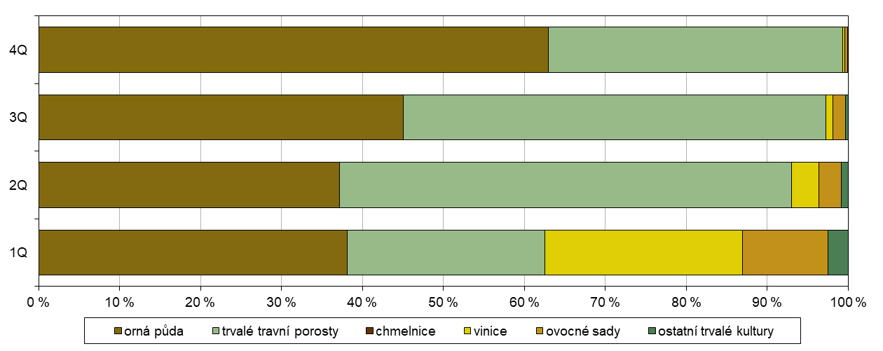

Pro vybrané plodiny pěstované na orné půdě opět platí, že jejich podíl na celkových výměrách je v subjektech z prvního kvartilu nejmenší a směrem k subjektům ze čtvrtého kvartilu roste. Podíly ploch brambor a zeleniny v prvních třech kvartilech jsou vyšší, než odpovídající podíly orné půdy, a lze tedy říci, že jejich pěstování se menší zemědělské subjekty věnují více než jiným druhům plodin.
Stavy skotu v jednotlivých kvartilech výrazně korespondují s výše uvedeným rozdělením obhospodařované zemědělské půdy. Na subjekty z prvního kvartilu připadá 1,6 % celkových stavů skotu, 0,8 % dojených krav a 0,9 % ostatních krav. Naopak subjekty ze čtvrtého kvartilu chovají 79,0 % skotu, přičemž pro dojené krávy je to 89,0 % a pro ostatní krávy 80,4 %.
Podobně je tomu v chovu ovcí, které patří z 5,1 % subjektům z prvního kvartilu a ze 41,8 % subjektům ze čtvrtého kvartilu. Subjekty ze třetího kvartilu jsou jak pro skot, tak pro ovce opět na druhém místě a subjekty z druhého kvartilu na třetím místě. Poněkud odlišná je situace v chovu koz, jemuž se ve větší míře věnují menší subjekty a podíly jejich stavů v kvartilech jsou poměrně vyrovnané. Subjekty v prvním kvartilu chovají 20,1 % koz, subjekty ve čtvrtém kvartilu 23,6 % a nejvíce, 28,9 %, jich připadá na subjekty ve druhém kvartilu.
Nejvíce prasat (67,3 %) chovají subjekty ze čtvrtého kvartilu, druhý největší podíl (14,6 %) připadá na subjekty z prvního kvartilu, tj. převážně ty hospodařící bez půdy. Obdobně nejvíce chovných prasnic najdeme v subjektech ze čtvrtého kvartilu (68,0 %) a po nich v subjektech z prvního kvartilu (15,9 %). V chovu drůbeže pak naprosto převažují subjekty z prvního kvartilu (54,4 % stavů) nad subjekty ze čtvrtého kvartilu (30,0 %); pro slepice jsou tyto poměry 42,5 % stavů v subjektech v prvním kvartilu a 26,4 % v subjektech ve čtvrtém kvartilu, pro kuřata na výkrm 67,2 % stavů v subjektech z prvního kvartilu a 22,8 % v subjektech ze čtvrtého kvartilu.

Graf 30: Hospodářská zvířata v kvartilech - subjekty fyzických osob
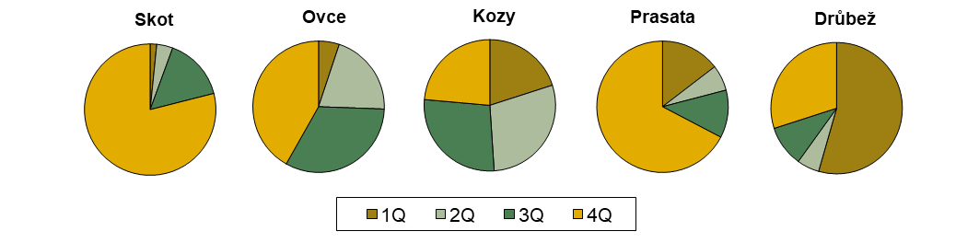

Pracující v zemědělství jsou opět nejvíce soustředěni v subjektech ze čtvrtého kvartilu (34,7 % osob) a v ostatních kvartilech jsou jejich podíly poměrně vyrovnané. Podobně je tomu v případě pravidelně zaměstnaných osob (30,5 % ve čtvrtém kvartilu), zatímco podíl nepravidelně zaměstnaných v závislosti na velikosti subjektu roste (od 5,9 % v prvním kvartilu po 64,4 % ve čtvrtém kvartilu). Podíl pravidelně zaměstnaných pracujících na celkovém počtu je nejvyšší v prvním kvartilu (97,0 %) a nejnižší ve čtvrtém kvartilu (76,7 %).

Subjekty právnických osob v kvartilech podle výměry obhospodařované zemědělské půdy

Subjektů právnických osob připadá na jeden kvartil podle výměry obhospodařované zemědělské půdy přibližně 1 065. Subjekty v prvním kvartilu mají průměrnou výměru 8,4 ha, ve druhém kvartilu 88,5 ha, ve třetím kvartilu 479,4 ha a ve čtvrtém kvartilu 1 723,5 ha.
Zemědělské subjekty v prvním kvartilu obhospodařují pouze 0,4 % výměry zemědělské půdy, 0,2 % orné půdy, 0,8 % trvalých travních porostů a 1,0 % chmelnic. O něco většího podílu na celkové výměře dosahují tyto subjekty v případě ovocných sadů (6,7 %) a vinic (8,9 %). Naproti tomu subjekty ve čtvrtém kvartilu obhospodařují 75,0 % zemědělské půdy, 79,7 % orné půdy, 61,5 % trvalých travních porostů a 51,2 % chmelnic; jejich podíl na výměře ovocných sadů činí 32,3 % a podíl na výměře vinic 23,2 %. Pro všechny zmíněné kultury s výjimkou vinic a ovocných sadů platí, že subjekty ve třetím kvartilu zaujímají vždy druhý nejvyšší podíl na celku a subjekty ve druhém kvartilu třetí nejvyšší podíl; na pěstování vinic a ovocných sadů se nejvíce podílejí subjekty z druhého kvartilu.

Graf 31: Podíly kultur v kvartilech - subjekty právnických osob
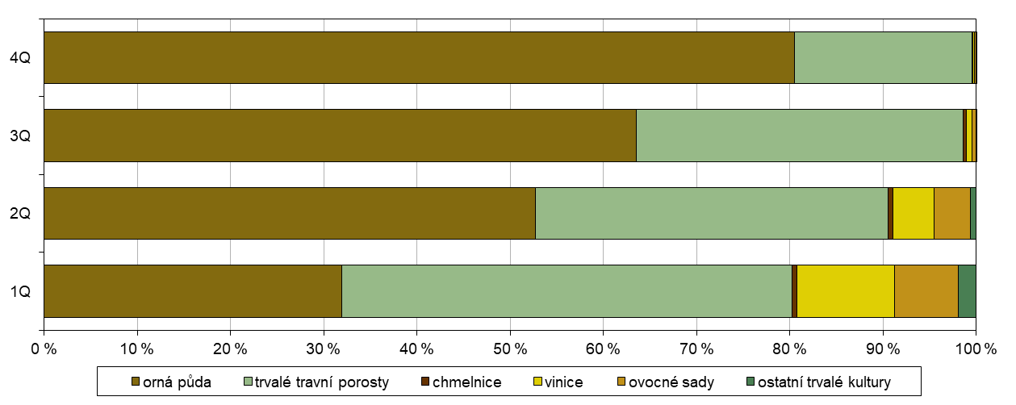

Pro vybrané plodiny pěstované na orné půdě opět platí, že jejich podíl na celkových výměrách je v subjektech z prvního kvartilu nejmenší a směrem k subjektům ze čtvrtého kvartilu roste. Podíly ploch zeleniny jsou, podobně jako u subjektů fyzických osob, v prvních třech kvartilech však vyšší, než odpovídající podíly orné půdy; na rozdíl od subjektů fyzických osob byl zaznamenán podobný výsledek pro léčivé, aromatické a kořeninové rostliny a pro brambory již není tento trend tak zřetelný.
Stavy skotu v jednotlivých kvartilech opět kopírují rozdělení obhospodařované zemědělské půdy. Na subjekty z prvního kvartilu připadá 1,2 % celkových stavů skotu, 0,1 % dojených krav a 0,8 % ostatních krav. Naproti tomu subjekty ze čtvrtého kvartilu chovají 78,9 % skotu, 89,6 % dojených krav a 50,8 % ostatních krav. Chovem ovcí i koz se největší měrou zabývají subjekty z druhého kvartilu (37,3 % ovcí a 49,7 % koz). Nejméně ovcí (16,5 %) se vyskytuje v prvním kvartilu a nejméně koz (11,7 %) ve čtverém kvartilu.
Význam subjektů právnických osob hospodařící bez půdy, tj. patřících do prvního kvartilu, je pro chov prasat a drůbeže naprosto zásadní. Nejvíce prasat (52,2 %) chovají subjekty z prvního kvartilu a až druhý největší podíl připadá na subjekty ze čtvrtého kvartilu (42,9 %). Obdobně nejvíce chovných prasnic najdeme v subjektech z prvního kvartilu (51,5 %) a po nich v subjektech ze čtvrtého kvartilu (43,4 %). V chovu drůbeže pak opět naprosto převažují subjekty z prvního kvartilu (73,7 % stavů) nad subjekty ze čtvrtého kvartilu (21,4 %); pro slepice jsou tyto poměry 83,5 % stavů v subjektech v prvním kvartilu a 11,7 % v subjektech ve čtvrtém kvartilu a pro kuřata na výkrm 63,9 % stavů v subjektech z prvního kvartilu a 32,4 % v subjektech ze čtvrtého kvartilu.

Graf 32: Hospodářská zvířata v kvartilech - subjekty právnických osob
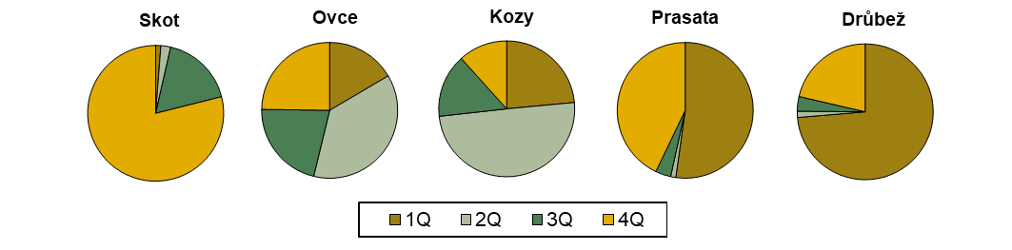

Pracující v zemědělství jsou nejvíce soustředěni v subjektech ze čtvrtého kvartilu (59,7 % osob), nejméně jich je v druhém kvartilu (10,1 %). Podobně je tomu v případě pravidelně zaměstnaných osob (65,6 % ve čtvrtém kvartilu a 7,8 % v druhém kvartilu) i nepravidelně zaměstnaných (51,4 % ve čtvrtém kvartilu a 12,7 % ve druhém kvartilu). Podíl pravidelně zaměstnaných pracujících na celkovém počtu je nejvyšší ve čtvrtém kvartilu (67,3 %) a nejnižší ve druhém kvartilu (47,0 %).

